Внеклассное мероприятие- игра по физической культуре
«Я здоровье сберегу!»
Участники: учащиеся 7 класса, учитель физической культуры, классный руководитель класса, зам. директора по ВР, учитель биологии.

Цель: актуализировать тему здоровья, здорового образа жизни, ответственного поведения.
Задачи:
-формировать навыки самостоятельного анализа и оценки предлагаемой информации;
- воспитывать активную жизненную позицию, ответственное отношение к своему здоровью.
Применяемые технологии: информационная, личностно-ориентированная, здоровьесберегающая.

Девиз урока: Умение вести здоровый образ жизни – признак высокой культуры человека, его образованности, настойчивости, воли.
Оформление класса :
Ученые о здоровье:
«Здоровье – это не подарок, который человек получает один раз и на всю жизнь, а результат сознательного поведения каждого человека и всех в обществе». (П. Фосс – нем. профессор – валеолог.)
«Здоровое тело – продукт здорового рассудка». (Б. Шоу.)
«Главное, от чего зависит физическое здоровье, – здоровье нравственное…, чтобы сохранить свое здоровье, думай о здоровье других». (Д.С. Лихачев.)
« Человек, двигаясь и при этом развиваясь, сам заводит часы своей жизни» .
(И. Аршавский)
Ребята поделились на 3 группы.
Жюри: классный руководитель, зам. директора по ВР, учитель биологии.
Ход игры:
Учитель: Еще древние философы и врачи пытались изучить здоровье человека через его природу, поведение, образ жизни и образ мыслей. По меткому определению « отца медицины» Гиппократа, какова деятельность человека, таков и он сам, его природа и его болезни. Нельзя рассматривать здоровье как элементарное отсутствие физических дефектов у человека или болезней. Устав всемирной организации здравоохранения трактует понятие « здоровье» как « состояние полного социального и духовного благополучия».
А что значит быть здоровым ? Это значит – развивать в гармонии свои физические и духовные силы, обладать выносливостью и уравновешенностью, уметь противостоять действию как неблагоприятных факторов внешней среды, так и своего внутреннего мира. И сегодня ,ребята, мы с вами будем учиться беречь свое здоровье и здоровье окружающих, будем учиться быть здоровыми. Учиться будем соревнуясь. Кто больше знает, научит других. В течение всей игры каждая команда будет копить вот такие мячики, 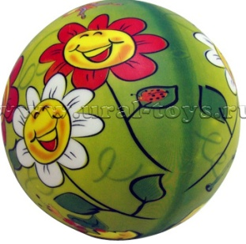чем больше их у команды, тем шанс на победу возрастает.
1.Конкурс « Эрудиты». За каждый правильный ответ команда получает по 1 баллу. Вопросы задаются каждой команде поочередно:
1. А.П. Чехов говорил: «Целовать курящую женщину все равно, что…» (…целовать пепельницу).
2.Как древние греки назвали бы человека, страдающего влечением к оцепенению? (Наркоманом, от греч. nark – оцепенение, mania – влечение).
3.Закончите английскую пословицу: «Курильщик впускает в свои уста врага, который похищает…» (Мозг).
4. Известный врач П. Брэгг говорил, что есть 9 докторов. Начиная с четвертого это естественное питание, голодание, спорт, отдых, хорошая осанка и разум. Назовите первых трех докторов, упомянутых Брэггом. (Солнце, воздух и вода).
5.Назовите принципы закаливания – «Три П». (Постепенно, последовательно, постоянно).
6.Назовите насекомых – индикаторов отсутствия у человека навыков гигиены. (Блохи, вши).
7.Какая поговорка учит нас правильному режиму питания? (Завтрак съешь сам, обед раздели с другом, а ужин отдай врагу).
8.Кто такие «совы» и «жаворонки»? (Это люди с разными биологическими ритмами).
- Сколько часов в сутки должен спать человек? (Взрослый человек – 8 часов, подросток – 9 – 10 часов, ребенок – 10 – 12 часов).

2. Конкурс « Капитанов».
Капитаны должны составить рецепт здоровья. Что нужно делать для того, чтобы быть здоровым?

3. Конкурс «Кто быстрее ответит». Здесь действует закон поднятой руки.

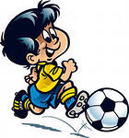
1. Силачом я стать хочу.
Прихожу я к силачу:
- Расскажите вот о чем -
Как вы стали силачом?
Улыбнулся он в ответ:
- Очень просто. Много лет
Ежедневно, встав с постели,
Поднимаю я ...
2. В него играют вчетвером,
Удобно сидя за столом,
По кругу чей придёт черёд,
Тот в цепь и камень свой кладёт.
Придумали игру давно,
Она зовётся ...
3. Два кольца
И два каната,
Вверх и вниз,
Туда - обратно.
Незаконченный полёт,
Стойка, взлёт и поворот.
4. Что за конь? А у коня
Есть колёса, нет руля.
Не сижу на нём в седле,
Я ногами на спине
На своём стою коне.
Влез с ногами я на спину,
Руки в стороны раскинув,
И поехал по асфальту,
А с бордюра сделал «сальто».
Конь ударил в камень-борт.
А коня зовут…
5. В бильярде надо для игры
На ножках стол, ещё — шары.
А палкой делают удар
И прямо в лузу гонят шар.
Промазал? Плохо! Очень жалко.
А как зовётся эта «палка»?

6. День рожденья у меня -
Подарили мне коня.
Замечательный какой!
Голубой-преголубой.
Ездить нужно осторожно,
За рога держаться можно,
Жаль вот только - гривы нет...
Что за конь?
7. Железные блины
Соединены,
Тонкая палка –
Железная скалка,
Блины печёт,
Силой влечёт.
8. Прямо на дороге
Конь расставил ноги,
Без головы и хвоста,
Как вкопанный, встал.
Конь стоит на месте
Со всадником вместе .
9. Там в латах все на ледяной площадке
Сражаются, сцепились в острой схватке.
Болельщики кричат: «Сильнее бей!»
Поверь, не драка это, а — ...

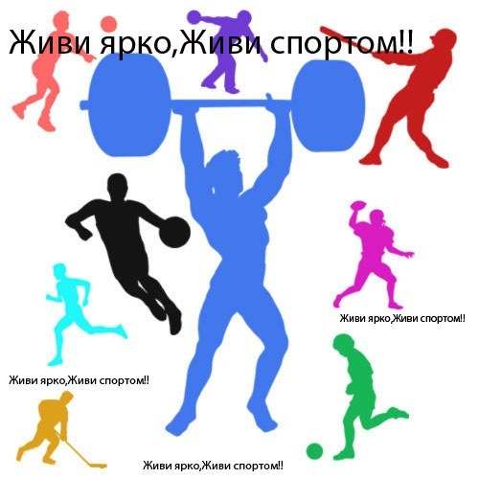

4 Конкурс « Кроссворд» . Каждая команда получила домашнее задание. Нужно было отгадать кроссворд. Ребята, сдайте жюри для проверки. Оценивается по 5 – бальной системе.
По горизонтали:
1. Спортивный комментатор, автор знаменитого « Го-о-ол!» и фразы « Такой хоккей нам не нужен!»
2. Наиболее прославленный герой древних Олимпийских игр, 12 раз победивший в соревнованиях по бегу.
3.Игра с мячом, которая относительно недавно вошла в олимпийские виды спорта.
4. Знаменитый тренер России по фигурному катанию, воспитавшая олимпийских чемпионов в фигурном катании среди спортивных пар.
5. Финишный рывок с целью опередить соперника.
6. Кто из свободнорожденных греков не мог принимать участие в атлетических играх?
7.Соревнования по академической гребле, гребле на байдарках и каноэ, парусному спорту.
8. Сооружение для проведения спортивных соревнований.
9. Кинороль, в которой прославился пятикратный олимпийский чемпион американский пловец Джонни Вайсмюллер.
10. Трехкратная олимпийская чемпионка в фигурном катании, партнерша А.Уланова и А. Зайцева.
11.История донесла до нас имя победителя Игр 776 г. до н.э.- быстроногого повара из Элиды.
12. Хоккейный вратарь, трехкратный олимпийский чемпион, в 22 года призванный лучшим вратарем мира.
13.Талисман Олимпийских Игр в Москве.
По вертикали:
14.Над каким городом впервые был поднят Олимпийский флаг?
15.Когда римский император, известный своей жестокостью, пожелал лично участвовать в состязаниях, на старт гонки колесниц он выехал в гордом одиночестве. Никто из атлетов не составил ему конкуренцию, дабы понапрасну не рисковать жизнью. Дважды упав, он все же приехал к финишу и был увенчан олимпийским лавровым венком. Кто это?
16. Царь небольшого греческого государства Элиды, с именем которого связывают учреждение атлетических игр в городе Олимпии?
17. Как называли победителя Игр в Древней Греции?
18. В каком городе олимпийский огонь был зажжен горящей стрелой, пущенной из лука?
19. Орган, созданный для определения спортсменов или команд, достойных награждения.
21. Вид спорта, в котором Юрий Власов нарушил «американское господство» и установил небывалые мировые рекорды. Тяжелая атлетика-….

Кроссворд « История физической культуры и спорта»
1
 |  |  |  |  |  |  |  |  | 2
3
 |  |  |  |  |  |  |  |  | 4 |  |  |  |  |  |  |  | 16 |  |  |  | 14
 |  |  |  |  |  |  |  | 5
 | 6  19 |  |  |  |  |  |  |  |  |  |  |  |  |  |  |  |  |  |  |  | 12
 |  |  | 7
 |  |  | 8
 |  |  |  |  |  |  | 9
 |  |  |  |  |  |  |  |  |  |  |  |  |  |  |  |  |  |  |  |  | 10 |  | 17 |  |  |  | 15
 |  |  |  |  |  |  |  |  |  |  |  |  |  |  |  |  |  |  |  |  |  |  | 11 |  |  |  |  |  |  |  |  |  |  |  | 18
 |  |  |  |  |  |  |  |  |  |  |  |  |  |  |  |  |  |  |  |  |  |  |  |  |  | 13 |  |  |  |  |  | 21

Ответы на кроссворд « История физической культуры и спорта».
По горизонтали:
- Озеров 2. Леонидас 3. Теннис 4.Москвина 5. Спурт 6. Женщины 7.Регата 8. Стадион 9.Тарзан ( если вы заметили, то по вертикали в серых квадратиках получилось слово Олимпиада) 10.Роднина 11. Корэб 12.Третьяк 13. Миша.
По вертикали:14.Антверпен 15.Нерон 16.Ифит 17.Олимпионик 18.Барселона 19.Жюри
21.Штанга

Учитель. Музыкальная пауза. Пока жюри проверяет кроссворды, мы посмотрим танцы, которые подготовили команды.

5 Конкурс «Рисуем вместе».
На листах бумаги команда должна нарисовать тот вид спорта, которым занимается их любимый известный спортсмен- олимпиец. Потом команды обмениваются листами. Нужно угадать вид спорта и знаменитого спортсмена, который занимается этим видом спорта, а может их будет несколько.

Учитель: Ребята, вы молодцы! Дружно отвечали на вопросы, играли, поддерживали друг друга. И каждый из вас понял, что нужно обязательно беречь свое здоровье, укреплять его, чаще улыбаться.
Подведение итогов. Слово предоставляется жюри. Побеждает та команда, которая набрала больше всего мячиков, которые раздавало жюри по ходу игры.

